**桃園市立大有國民中學112學年度第一學期第二次評量試卷**

|  |  |  |  |  |  |  |  |  |  |
| --- | --- | --- | --- | --- | --- | --- | --- | --- | --- |
| 年 級 | **九年級** | 考 試  科 目 | **公民** | | | 命 題  範 圍 | 第五冊第三、四章  第四冊全 | 作 答  時 間 | 45分 |
| 班 級 |  | 姓 名 |  | 座 號 |  | 分 數 |  | | |

**※單選題(每題2分，20題共40分)**

01. 某高中籃球校隊的教練長期出缺，因此由隊長兼任教練。某天隊長向隊員們

這次比賽會輸，是因為我身兼教練與球員的負擔太大，無法兩者同時兼顧，我們還是聘請一名教練吧。

表示人力配置應該做出調整，如附圖所示。依據內容判斷，其調整目的應為

下列何者？ (A)維護資源分配的公平　(B)增進專業分工的效率

(C)提升自給自足的產能　(D)促使國際貿易的成長

02. 志傑與同學在討論公民課的分工與貿易，請問：下列哪項說法錯誤？　(A)藉由機會成本可以找出最有利的分工模

式　(B)生產模式中選擇機會成本低的項目進行分工製造才有效率　(C)專業分工可有效提升產量但無法兼顧品質

(D)專業分工後可以藉由大規模生產提升產量

03. 小智買了一部電腦，他仔細研究後，發現是由日本製的顯示器、臺灣製的主機板、中國製的鍵盤所組成。製造商

將各國所生產，具有比較利益的電腦零件，透過國際貿易進行交換後組裝生產，主要原因為何？

(A)提升產品品質　(B)降低生產成本　(C)避免生產風險　(D)擴大消費族群

04. 臺灣曾經是製鞋、襪的王國，現在則是電子王國，以下何者可以用來說明這樣的轉變？

(A)製造電子產品比製造鞋襪輕鬆　(B)製造電子產品的機會成本下降　(C)製造鞋襪的機會成本逐年下降　(D)只

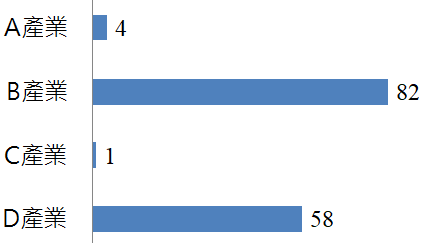 是一種時代流行的轉變現象

05. 附圖統計了四種產業的廠商數量，根據內容判斷，下列推論何者最正確？

　 (A)A產業廠商彼此競爭激烈，因此進入該市場的門檻較低

(B)B產業的廠商數量非常多，故新廠商不容易加入該市場

(C)C產業廠商對價格決定力低，必須時常降價來促銷商品

(D)D產業廠商會價格競爭策略，但長期可能造成品質下降

|  |  |
| --- | --- |
| 品名 | 昆布 |
| 產地 | 日本北海道 |

06. 附表是某貿易公司所進口的商品部份表示內容，此種商品在我國也有生產，由此可知該項

商品最可能具有何種優勢？　 (A)日本廠商生產該商品機會成本較低　(B)進口商品有利我

國生產者提升業績　(C)國際貿易會使得商品的價格更昂貴　(D)從外國進口運輸成本較國產商品低

07. Podcast是創作者將音訊上傳至平臺，讓聽眾可以直接串流或下載檔案收聽，與廣播的差異在於隨時可回放收

聽，收聽時間上更為彈性，節目長度與發布頻率也不受限，因主題廣泛，使用者可自行尋找感興趣的主題。有關

Podcast的製作，下列哪一項說法較為正確？　(A)只要提早進入該市場中，就能保持不敗的地位　(B)競爭太過

激烈，需要花心思設計品質　(C)僅有少數幾家廠商可作為參考，比較不易瞭解市場狀況　(D)進入門檻過高，須

提高服務才有機會獲益。

08. 刺激衝動購物的直播行銷方式，不僅商機暴漲，消費問題也隨之增加。行政院官員強調，直播屬於通訊交易，賣

家應依據法律規定，除在7種例外情況下，包括易腐敗、保存期限短、書報雜誌或已拆封影音商品、電腦軟體和

衛生用品等等，其餘商品都應給予消費者7天鑑賞期，並在直播當下充分揭露資訊。請問官員的說法是根據下列

哪一項法律？ (A)消費者保護法 (B)公平交易法 (C)著作權法 (D)社會秩序維護法

09. 全球化時代下的國際貿易日益發達，國與國頻繁進行貿易進出口。下列對於兩國間的進出口貿易描述何者正確？

(A)只有國內有豐富資源才有資格進行進出口貿易　(B)只有一方的國家會因為從事進出口貿易而得利　(C)各國都

能夠依造自身專業分工再透過貿易獲利　(D)兩國貿易通常都是在大國單方面的逼迫之中進行

|  |  |  |  |
| --- | --- | --- | --- |
| 油品問卷調查時間 | 前年 | 去年 | 今年 |
| 我習慣使用國外油品 | 42％ | 46％ | 58％ |
| 價錢較貴我也願意購買國外油品 | 31％ | 38％ | 66％ |

10. 某國經歷一連串的食安風暴後，附表是消費週刊所做的問卷調查，

由表中資料可知，該國今年在油品上的進出口情況可能會有何種

變動？

　 (A)出口量減少　(B)出口量增加　(C)進口量減少　(D)進口量增加

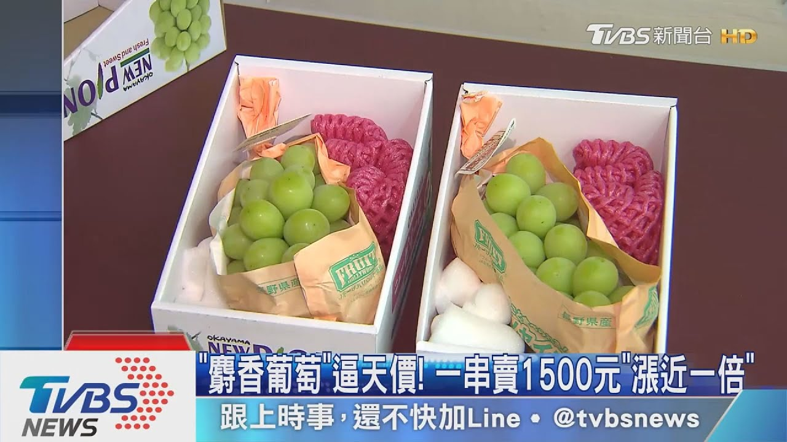11. 右上圖為2020年麝香葡萄價格，右下圖為2023年的售價，

請問下列相關敘述何者正確？

(A)價格像是「一隻看不見的手」，引導市場供給及需求

(B)兩個年份的麝香葡萄售價是由生產者決定

(C)麝香葡萄主要為日本生產，是因為日本的機會成本較高

(D)我國進口麝香葡萄，賺取貿易收入

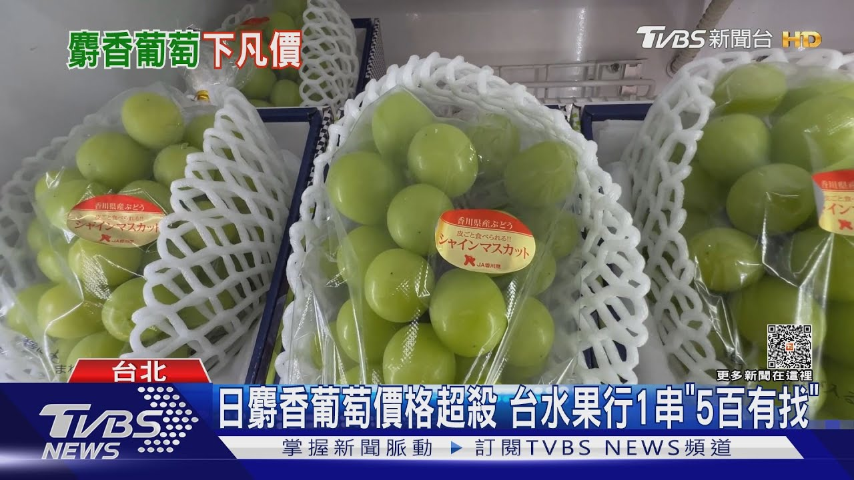12. 多多與友人於網路團購個人衛生用品，但拆封後發覺不如想像中的

好用，因此向線上客服反應，想要進行退貨，客服人員應如何回應

較為適當？

(A)依據《公平交易法》，本網站願意維持交易秩序，盡速辦理退貨服務

　(B)依據《消費者保護法》，只要網路購物是在7天猶豫期內，皆可受理

　(C)依據《消費者保護法》，團體購物上的紛爭，無法直接處理個人問題

　(D)依據《消費者保護法》，已開封的個人衛生用品無法退貨

13. 依據我國《自來水法》規定，自來水事業為公用事業，以公營（受政府支配）為原則。我國自來水由「臺北自來

水事業處」與「臺灣自來水公司」負責供應，且兩者供水區域互不重疊。關於我國的自來水市場，下列敘述何者

正確？　(A)自來水市場不存在競爭現象　(B)業者會以各種方式進行競爭　(C)在市場競爭壓力下水費因此較為低

|  |  |
| --- | --- |
| 時間 | 活動行程 |
| 星期五 | 任買兩件當季商品，可打八折 |
| 星期六 | 來店購買紅標商品，可以折扣50元 |
| 星期日 | 知名網美擔任一日店長 |

廉　(D)消費者可以自由選擇不同自來水業者

14. 附表是服飾店每周的促銷活動，星期日的活動跟下列何者的競爭方式

相同？

　 (A)買一送一　(B)會員優惠　(C)廣告行銷　(D)集點折扣

15. 奇奇今年剛滿17歲，是高二學生，心智健全，若不考慮其他因素，

下列有關他的行為與法律責任的分析，何者錯誤？

(A)若有犯罪行為，優先適用《刑法》處理　(B)不屬於《勞動基準法》中所規定的童工　(C)受到《兒童及少年福

利與權益保障法》的保障　(D)即使有取得同意，也不可以幫家人代為購買菸酒

16. 小芸向二手車商買了一輛二手車，後來卻發現是泡水車。依此情境判斷，下列哪項敘述正確？　(A)買車屬於《民

法》上的身分行為　(B)小芸與二手車商之間成立借貸契約　(C)二手車商負侵權行為的損害賠償責任　(D)小芸可

對車商要求解除契約或賠償損失

17. 「《刑法》規範些什麼？」、「國家為什麼要制定《刑法》？」這兩個議題在八年3班的公民課上開放給同學討

論。下列為同學經由熱烈討論後的結果，其中只有何項觀念正確？　(A)只要是違法的行為一律就是犯罪行為

(B)《刑法》通常為導正偏差行為的最後手段　(C)若觸犯倫理道德常規者最重仍可處以刑罰　(D)為強化國家統治

權而制定《刑法》約制人民

18. 臺中市警方掃蕩販毒集團，查出60多名國高中學生被誘騙染上毒癮後，學生進入校園販毒，其中最年輕的只有

14歲。該案經判決後，販毒學生須接受隔離式學校教育的收容措施，以矯正其犯罪習性。上述判決屬於哪一種

性質的處分？　(A)感化教育　(B)保護管束　(C)安置輔導　(D)假日生活輔導

19. 阿國今年15歲，某日偷開父親的高級跑車到住家附近兜風，心想只在家附近不會有大礙，結果在路口轉彎時不

小心撞到前方正在停紅燈的機車，幸好機車騎士沒有受傷，但機車有所毀損。依據我國法律規定，此時阿國應該

負起何種責任？

(A)阿國的父母親須負連帶賠償責任　(B)等阿國滿18歲後再來賠償　(C)由於機車騎士沒有受傷，所以阿國不必

負擔任何責任　(D)阿宸屬於限制行為能力人，因此不必負擔任何責任

20. 進良因為趕時間，所以就把自家轎車停在鄰居小柔家門口，導致小柔無法進出而來不及上班被扣全勤，雙方為此

事起爭執，一言不和告上法院。進入訴訟程序之後，小柔覺得訴訟程序冗長實在麻煩，於是在法庭上要求由法官

從旁協調，在雙方達成共識後，進良願意賠償小柔的損失。請問：根據上述，進良與小柔用哪種方式解決糾紛？

(A)訴訟上的和解　(B)訴訟外的和解　(C)訴訟上的調解　(D)訴訟外的調解

**※題組(每小題3分，20題共60分)**

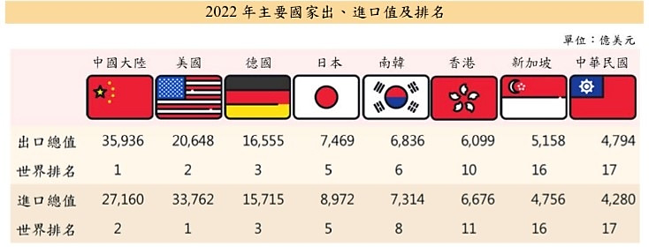請根據圖片所提供的資訊內容，

回答下列問題：

21. 在2022年的統計資料，8個

國家或地區的出、進口資料，

貿易收入大於貿易支出的國家

或地區共有多少個？

(A)2個

(B)3個

(C)4個

(D)5個

22. 小銘正在認真準備公民作業，若是他以這張圖片當作報告內容，請問他的報告主題，很可能為下列何者？

(A)國際分工之概況 (B)市場競爭程度之分析 (C)消費者的權益保障 (D)資源分配與公平正義

23. 中華民國在2022年的出口總值為4,794億美元，這些金錢代表我國生產較為優勢的商品，販售到其他國家。請

問下列哪一項商品最有可能為我國具有競爭優勢的商品？

(A)自然礦產 (B)電動自行車 (C)汽車 (D)麵粉

請根據右方圖示，回答下列相關問題：

24. 五月天樂團即將在台中舉辦25週年巡迴演唱會，歌迷們摩拳擦掌地在電腦前搶票。

請問歌迷的行為屬於哪一部分？ (A)甲 (B)乙 (C)丙 (D)丁

25. 依上題敘述，歌迷們在售票系統網站購票，關於售票系統網站的

市場分類，哪一項完全正確？

(A)有形市場、勞動市場 (B)有形市場、商品市場

(C)無形市場、勞動市場 (D)無形市場、商品市場

26. 美國花旗集團（Citigroup）近年因員工人數及支出激增，陷入股價暴跌的泥淖中，

11/20宣布進行首波大規模裁員計畫，從現有約24萬名員工中裁掉10%職缺。請問花旗集團的決定與右圖的哪

一部分相關？ (A)甲 (B)乙 (C)丙 (D)丁

27. 日本京濱急行電鐵株式會社歡慶集團90週年，特別與財團法人台灣優良農產品發展協會（CAS協會）及外銷業

者合作，在旗下38間店舖推出限量5000份、原汁原味的「台灣排骨便當」，每個售價500日圓。請問這屬於圖

示中的哪一部分

(A)甲 (B)乙 (C)丙 (D)丁

中國製毛巾持續以低價搶市場的做法，產業界認為須對進口毛巾課稅，以保護臺灣的毛巾產業。臺灣區毛巾工業公會理事長表示，中國毛巾生產成本相對便宜，尤其人工成本比臺灣便宜五成，材料部分也具優勢，臺灣購買臺化新港廠產製的美國棉棉紗，採購價格比中國還貴。尤其新疆的棉花價格，比國際市場更便宜，加上部分中國廠生產時，會混摻品質較差的棉紗，造成不公平的競爭。

28. 根據上文判斷，進口中國製毛巾，對臺灣的消費者可能帶來何種正面影響？

(A)消費者的選擇更加多元　(B)消費者買到的商品品質必然提升　(C)消費者可提高銷貨收入　(D)消費者能夠降

低毛巾的成本。

29. 根據上文判斷，進口中國製毛巾，對臺灣的生產者可能帶來何種負面影響？

(A)生產者可能會提升產品品質　(B)生產者可能出口更多毛巾至他國　(C)生產者可能提高產品售價　(D)生產者

可能會進行價格競爭。

30. 面對開放進口所造成的各方面影響，我國政府應該持有下列哪一種態度或因應方式？

(A)運用政策關閉進口大門，保護我國產業 (B)強制民眾購買我國生產的商品 (C)輔導相關業者，提高商品競爭

力 (D)政府利用公權力調降我國毛巾價格

桃園市中壢區忠貞市場某越南法國麵包攤商食品中毒案，總共造成500多人身體不適，桃園市政府衛生局已經依法開罰54萬元。衛生局指出，稽查攤商越南法國麵包的製備食材，含有蛋類製品有滷鴨蛋及蛋黃醬，查核時發現食材備製場所冰箱溫度不足，蛋黃醬也是在家製作完成後常溫送至攤位，疑似於製作蛋黃醬前，未落實雞蛋清潔。衛生局除派專人主動電話關心民眾健康並提供諮詢，民眾多反映希望業者能夠道歉及賠償。

31. 衛生局表示，市府將全力協助衍生消費爭議而無法獲得妥適處理的消費者。若民眾有任何疑慮，可撥打消費者服

務專線進行洽詢。請問下列何者為消費者服務專線？

(A)110 (B)1999 (C)1995 (D)1950

32. 這家越南法國麵包攤商平時在市場是一家排隊名店，如今爆發食安問題，令許多外食族恐慌。桃園市政府衛生局

依法命其停止營業，日後符合衛生要求經檢驗通過，才可復業。請問下列敘述何者正確？

(A)停止營業屬於行政處分　(B)停止營業的裁罰類型與拘役相同　(C)必須經由法院判決才生效　(D)由檢察官執

行處罰結果

33. 上文提到桃園市政府衛生局依法開罰54萬元，請問54萬元所屬的法律責任與下列何者相同？

(A)店家不接受瑕疵品的退換貨 (B)警察對未禮讓行人的汽車駕駛開罰 (C)在便利商店順手牽羊 (D)入侵他人

電腦窺探隱私

34. 承上題，若業者不服衛生局裁罰，可依下列哪一種程序爭取權益？

(A)請願 (B)訴願 (C)上訴 (D)抗告

35. 受害的民眾希望業者可以道歉及賠償，下列關於賠償的敘述，何者正確？

(A)此事件非故意行為導致，在賠償上應有困難 (B)此事件的賠償屬於債務不履行之狀況 (C)賠償金額多寡可以

經由民事訴訟判決確定 (D)賠償以金錢賠償為原則

36. 忠貞市場是處於台灣桃園市中壢區及平鎮區龍岡一帶的市集，以具有販售滇緬泰一帶的菜餚料理為其特色。每年

四月份的「龍岡米干節」最具代表，吸引觀光人潮到此品嚐雲南獨特小吃。根據交易對象及內容，忠貞市場屬於

下列哪一種市場型態？ (A)有形市場 (B)無形市場 (C)商品市場 (D)勞動市場

臺灣麥當勞於西元2021年與南韓團體「防彈少年團(BTS)」推出聯名套餐，開賣後掀起購買及討論熱潮。回顧西元1999年，麥當勞與Hello Kitty攜手推出聯名商品，同樣曾引發民眾搶購蒐集。專家指出，聯名商品「限定」數量或期間販售，就是飢餓行銷的一種，容易激起消費者購買欲望。請回答以下問題：

37. 文中麥當勞採取的競爭方式屬於下列何者？

(A)提高價格競爭力　(B)運用非價格競爭　(C)降低生產成本　(D)提升生產效率。

38. 下列哪一間店家採行的競爭策略與文中麥當勞相同？　(A)超商推出咖啡第二杯半價　(B)餐廳推出壽星免費活動

(C)咖啡店提供外送服務　(D)加油站推出每公升降0.5元。

在網路時代中，許多網友會在論壇或網頁上以匿名方式評論他人，雖然我國保障人民有言論自由，但言論內容一旦涉及辱罵、誹謗，受害當事人可透過 方式，進行個人權利救濟。一名女網友遭罵長得像動漫作品《進擊的巨人》當中的「車力巨人」，一氣之下提告網友。如今判決出爐，法院認定長得像車力巨人涉及誹謗，並依加重誹謗罪判罰罵人者新台幣12,000元。

39. 上文中， 最有可能是下列何者？　(A)告發　(B)告訴　(C)公訴　(D)訴願

40. 下列相關敘述，何者正確？

(A)在未經審判證明有罪以前，都視同無罪，此為「罪刑法定原則」 (B)法官判罰罵人者新台幣12,000元，此為

罰鍰 (C)法院判決確定後，交由保護官指揮執行該項判決 (D)上述的案件可以經由自訴流程提起

**【試題結束，請多檢查畫卡是否正確無誤！】**